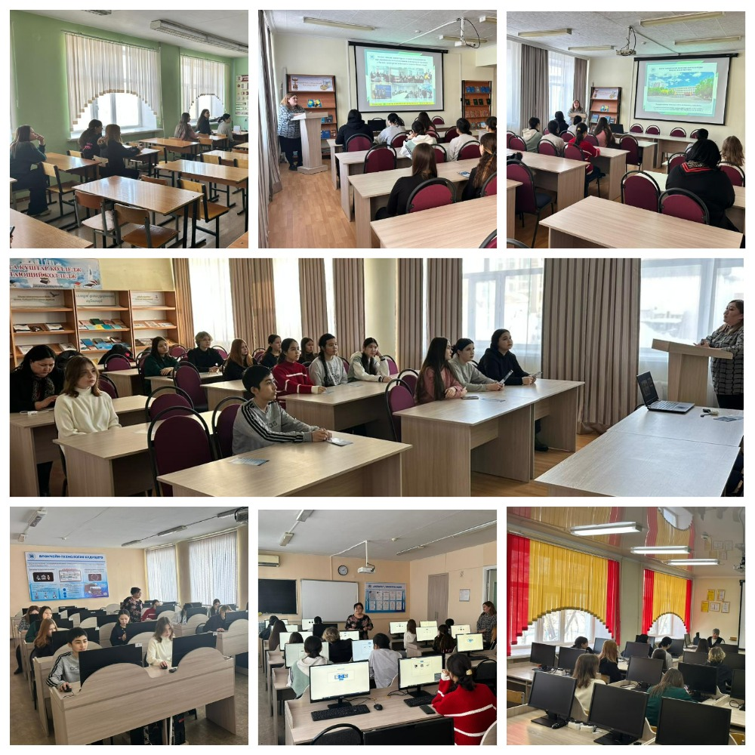
4 января 2024 г. учащиеся 9-х классов КГУ «ШЛ№53» под руководством учителей Сыздыковой А.А., Жарылгасовой М.Ж. посетили КГУ «Карагандинский банковский колледж имени Ж.К. Букенова». Преподаватели колледжа ознакомили выпускников с перечнем специальностей колледжа: «Социальная работа», «Статистика», «Банковское и страховое дело», «Менеджмент», «Программное обеспечение» и др. Руководство колледжа продемонстрировало наличие нескольких образовательных лабораторий, а также ознакомило учащихся с богатой историей колледжа, в котором созданы все условия для организации полноценного, качественного и эффективного образовательного процесса. Лаборатория «1С: Бухгалтерия» включает самую популярную технологическую платформу «1С:Предприятие версия 8:3» и конфигурацию «Бухгалтерия для Казахстана», программу используемую почти каждым предприятием для ведения бухгалтерского и налогового учета. На базе колледжа действует «Бизнес-школа», которая помогает студентам колледжа развивать предпринимательские навыки по созданию собственного бизнеса, юридическим основам ведения бизнеса, маркетингу, управлению человеческими ресурсами, а также участвовать в различных программах бизнес-инкубаторов, бизнес-проектах, получать гранты и первые экономические выгоды от продажи своих бизнес-идей.

